سوالات کنکور کار و انرژی
مهم ترین سوالات کنکور بخش کار و انرژی
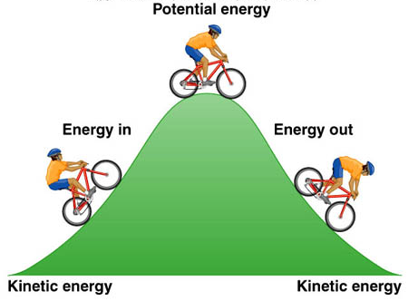
۱-نسبت انرژی جنبشی هر ذره به اندازه حرکت آن برابر است با: (۷۸ ر )
√۱)نصف سرعت ۲)جابجایی
۳)شتاب ۴)دو برابر جرم
۲-نسبت انرژی جنبشی جسمی به جرم m که با سرعت v در حرکت است به انرژی جنبشی جسم دیگری به جرم 2m که سرعتش نصف vمی باشد چقدر است؟ (۷۹ ت )
۱)۱/۴ ۲)۱/۲ ۳)۱ √ ۴)۲
۳-جسمی با سرعت ۱۰m/s در جهت مثبت محور x حرکت می کندو انرژی جنبشی آن ۱۰۰j است. پس از مدتی سرعت جسم تغییر کرده و در جهت منفی محور x به ۲۰m/s می رسد. کار برآیند نیروهای وارد بر جسم در این مدت چند ژول است ؟ (۸۰ ت )
۱)۵۰۰- ۲)۳۰۰- √۳)۳۰۰ ۴)۵۰۰
۴-جسمی به جرم 2kg را با سرعت ۱۰m/s در راستای قائم رو به بالا پرتاب می کنیم. انرژی مکانیکی جسم در نصف ارتفاع اوج چند ژول است؟
(۸۱ ت )
۱)۵۰ ۲)۵۰Γ۲
√۳)۱۰۰ ۴)۲۵Γ۳
۵-اتومبیلی به جرم ۹۰۰kgدر یک جاده افقی روی خط راست از حال سکون شروع به حرکت می کند و پس از ۱۰s سرعت آن به ۷۲ km/h می رسد. توان متوسط اتومبیل چند کیلو وات است؟ (اصطکاک ناچیز) (۸۱ ر )
۱)۹ √ ۲)۱۸ ۳)۳۰ ۴)۳۶
۶-جرم جسمی ۲kg و سرعت آن در یک مسیر مستقیم v₁ است. اگر سرعت آن به اندازه ۸m/s افزایش یابد. انرژی جنبشی آن ۴ برابر می شود. تکانه آن قبل از افزایش سرعت چند kgm/s بوده است ؟ (۸۳ ر )
۱)۸ √ ۲)۱۶ ۳)۲۴ ۴)۳۲
۷-نیروی ثابت ۲۴ نیوتنی در راستای قائم بر جسمی به جرم ۲kg وارد می شود. اندازه کار این نیرو در ثانیه های متوالی یک بازه زمانی معین ....
(۸۳ ر )
۱)افزایش می یابد ۲)ابتدا کاهش سپس افزایش می یابد
۳)کاهش می یابد √ ۴)بسته به شرایط هر کدام ممکن است
۸-انرژی جنبشی گلوله ای ۴j و سرعت آن ۴m/s است. سرعت آن را به چند متر بر ثانیه برسانیم تا انرژی جنبشی آن ۵j شود ؟ ( ۸۴ ت )
۱)۵ ۲)۵Γ۲
۳)۸ √ ۴)۲Γ۵
۹- فنری روی سطح افقی با نیروی کشسانی ۲۰ نیوتن کشیده شده و به حالت تعادل قرار دارد . اگر انرژی کشسانی ذخیره شده در فنر در این حالت ۲ ژول باشد . ضریب ثابت فنر چند N/m است ؟ ( ۸۵ ت )
۱) ۵۰ ۲) ۱۰۰ ۳) ۲۰۰ ۴) ۴۰۰
۱۰- جسمی به جرم ۲کیلوگرم را مماس بر یک سطح شیبدار به زاویه ۳۰ درجه وبا سرعت ۵ متر بر ثانیه به طرف پایین پرتاب می کنیم . اگر سرعت جسم پس از ۱۲ متر جابجایی روی سطح به ۸ متر بر ثانیه برسد . کار نیروی اصطکاک چند ژول است ؟ ( ۸۵ ر )
۱) ۴۲- ۲)۴۵- √ ۳)۸۱- ۴)۶۳-

